ТЕХНИЧЕСКОЕ ЗАДАНИЕ
оказания услуг по благоустройству пещеры
№ п/п | Перечень требований | Содержание требований
1 | 2 | 3
1 | Наименование услуг | Работы по благоустройству пещеры
2 | Объем услуг | Расчистка пещерного коридора от 40м2 до 150 м2. 40м2 – минимальная площадь, 150 м2 – желаемая площадь. Исходим из возможностей, без угроз обрушения и свойств породы
3 | Сроки оказания услуг | Октябрь 2026
4 | Место оказания услуг | Пещера «Таврида» Республика Крым, Белогорский район, Зуйское сельское поселение, посёлок Зуя
5 | Требования к качеству услуг и иные показатели, связанные с определением соответствия услуг потребностям Заказчика или целям использования | Вход в пещеру шириной, не менее 4 метров  Высота арки (потолок) от 2,5 до 4 метров, по рельефу.  Площадь помещения не менее 40 м2, в перспективе до 150 метров2  Возможность выложить пол ровными досками, на которые будут поставлены стеллажи.  Подводка освещения над полками.  Возможно рассмотреть 2 варианта освещения: верхние светильники, с креплением к сводам пещеры, рассеянным светов. Устойчивые к высокой влажности помещения.  Установка стеклянной двери на вход. Обсудить с заказчиком варианты, так как необходимо закрывать помещение от посторонних, сохраним максимальный обзор снаружи.
6 | Требования к результатам услуг | Ровный пол пещеры, стены правильной формы, с возможностью прохода и провоза оборудования. Безопасная эксплуатация помещения. Помещение должно закрываться на ключ.
7 | Требования к совместимости с уже оказываемыми услугами (при необходимости);
8 | Требования по соответствию услуг определенным стандартам (ГОСТЫ и т.п.); | Стандарты для пещер не разработаны. Руководствуемся безопасностью. Также сотрудник пещеры имеет необходимые компетенции по скальным породам и опыт в прокладывании коридоров и маршрутов в сложных сводах и участках. Необходимо его привлечение к проекту, в качестве куратора и эксперта по проводимым работам – Самохин Геннадий Викторович.
9 | Требования к документам, подтверждающим качество услуг (указывается перечень документов, которые должны подтверждать соответствие продукции предъявляемым требованиям, например: сертификат соответствия, санитарно-эпидемиологическое заключение, технический паспорт и т.д.);
10 | Условия оплаты | 50% аванс/ 50% постоплата, в связи с возможным изменением по рельефу и площади работ.
11 | Порядок  оказания услуг | Проектировка работ и согласование с куратором плана.  Демонтаж каменной породы со стен и потолка коридора пещеры.  Выравнивание коридора, согласно желаемой площади.  Заведение освещения и монтаж напольного покрытия.
12 | Дополнительные требования | Визуалы и расчеты согласно приложению №1.
Семина Евгения
+79785974598 evgenia.semina@mriyaresort.com

Приложение №1
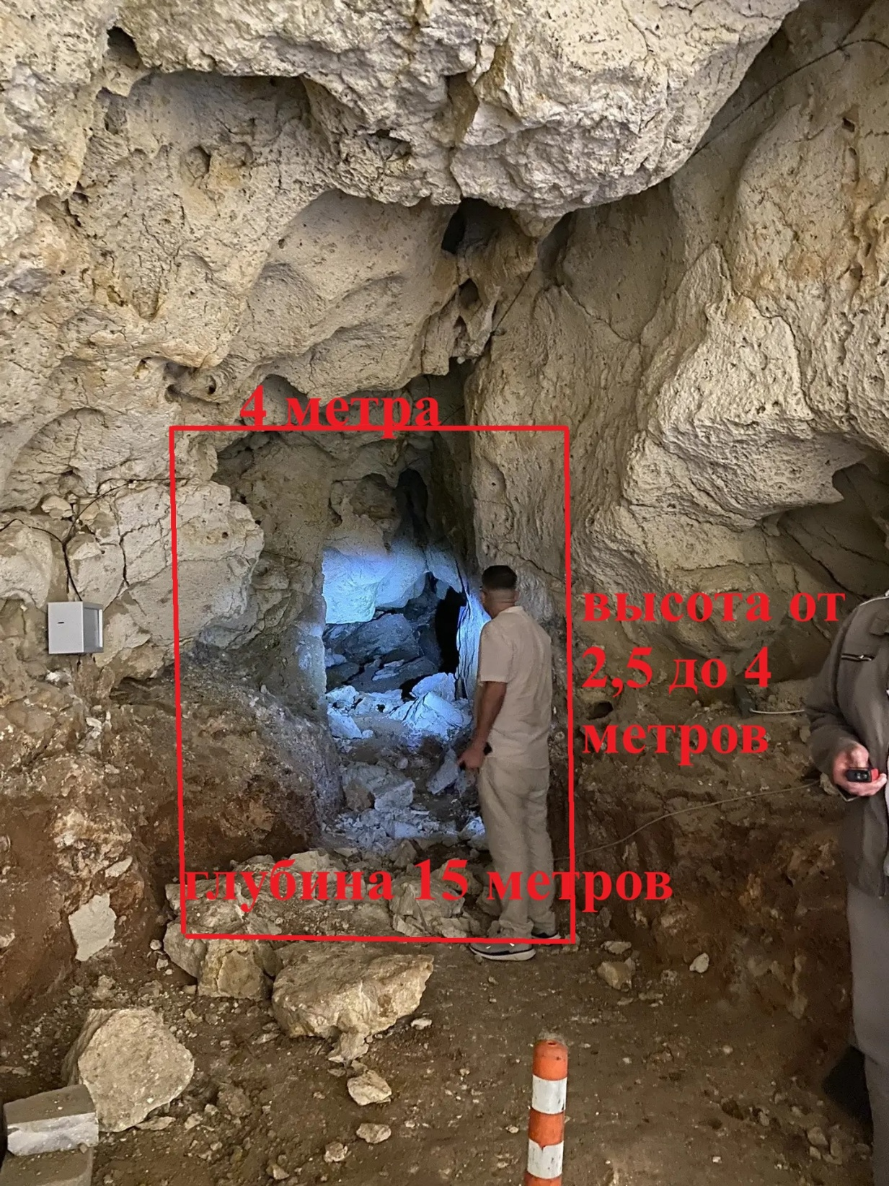

Входная группа в коридор, с желаемыми размерами.

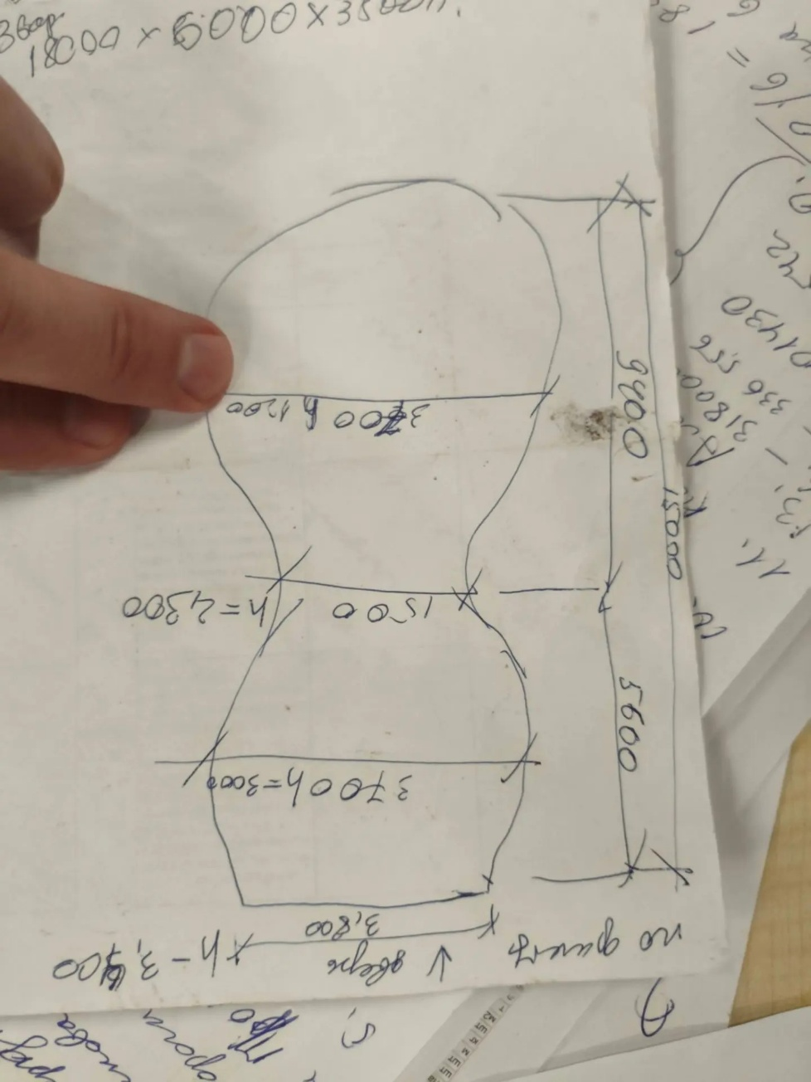

Форма пещеры внутри, при текущих размерах коридора.

